2月13日今日动态
出勤：本班今日出勤人数28人。今日1人请假。
1.晨间来园
李梓朋早上走到教室以后和老师说，老师我想在午睡间玩。老师说你可以去午睡间玩，然后他说我还没有选好区域呢，然后走到区域版面前开始把自己的小标记放到万能工匠区。
罗景宸一蹦一跳地走到签到板上签到，签到好了以后走进洗手间洗手，洗完手以后直接走到午睡室喝牛奶，喝完牛奶以后又一蹦一跳地走进洗手间洗了小手，然后到区域板上选区域游戏。
陈艺萱自己背着小水壶，牵着小朋友的手高高兴兴地往教室走去，一边走一边和旁边经过的小朋友打招呼“你们好”，脸上洋溢着笑容。
2.区域活动
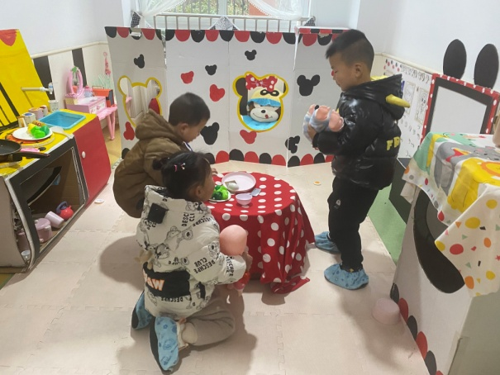  伊一和点点抱着娃娃，哄娃娃玩，橙子炒了一盘蔬菜，将菜端到桌上，点点和伊一抱着娃娃去桌边喂娃娃。 | 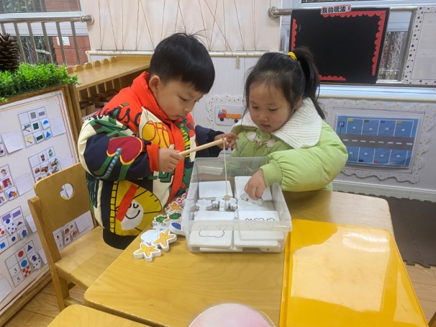  妞妞把所有的鱼等积木都放在盒子里，然后告诉大豆豆她要的东西，大豆豆就用钓竿将那样东西钓起。
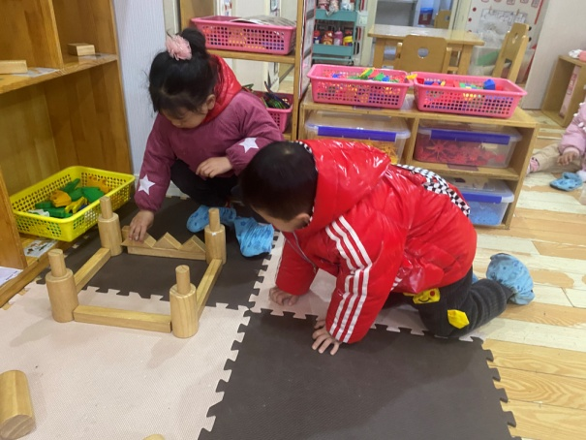  音音和朋朋将4个圆柱分别摆在四个方位，中间放1根长方体积木，再分别在长方体积木上摆上3个三角积木。 | 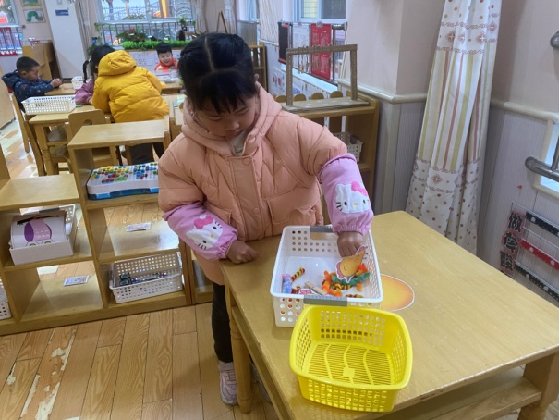  一一左手按住小鸡下面的夹子，对着篓子里的“毛毛虫”夹起来，她用力按夹子，想一下子多夹几个。
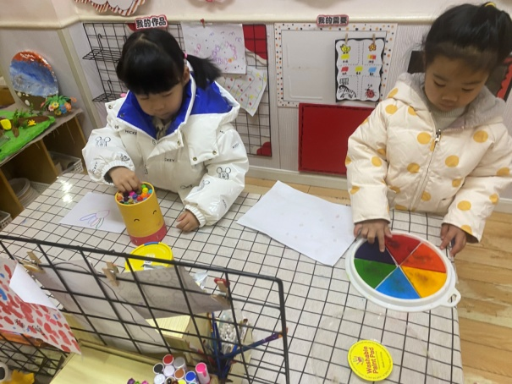
66拿着自己带来的水彩笔，先用红色画个圈，然后拿其他颜色绕着圈画半椭圆；叮当在不同颜色的印泥里压一压，按在白纸上。

3.集体活动
美术：爸爸的领带
领带是上装领部的服饰件，系在衬衫领子上并在胸前打结，广义上包括领结。它通常与西服搭配使用，是男士们日常生活中最基本的服饰品。领带的颜色和图案可以是多种多样的。在一个家庭中爸爸妈妈是相辅相成的，为了强化爸爸在幼儿成长中的积极影响，我开展了这个美术活动，通过活动让孩子能选择多种图案来装饰爸爸的领带，熟悉爸爸的衣饰特点，更主动的去关心爸爸。
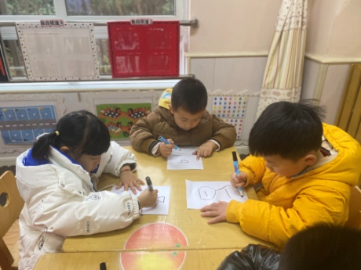  画领带要先画它的结，是个梯形，下面画长椭圆。 | 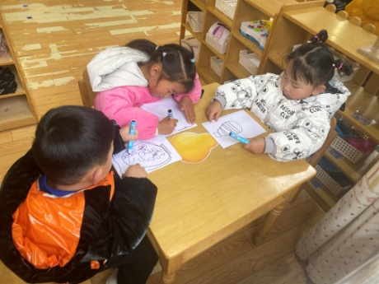  我们的领带花纹都不一样，有圆的、方的、花朵的、条纹的。
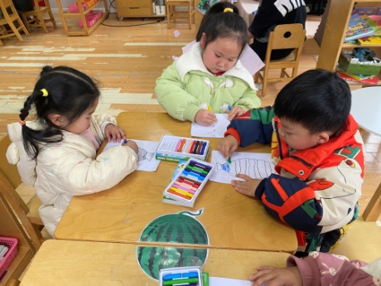  大家的领带花纹不一样，很多都是条纹的，涂上彩色。 | 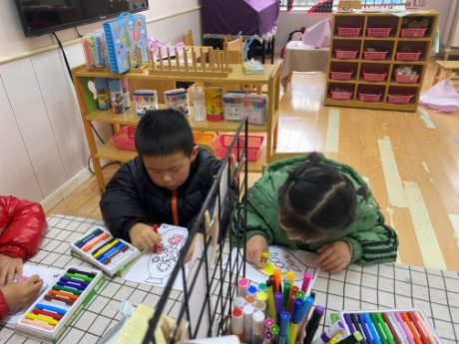  领带还有小花和圈圈的，给它们涂上颜色，背景再换个颜色。

4.生活观察：
观察时间：2023.2.13
观察对象：小三班今日来园幼儿
观察者：邹洁、耿佳、丁丹娜
观察目的：具有良好的生活习惯与生活能力（指向能力）
观察内容：
①坚持午睡
②主动饮用白开水
③游戏后整理好玩具
④按时进餐（点心、午餐）
观察背景：
纵观幼儿在园一日生活中的各种小事 ，已经进行了一段时间的“具有良好的生活习惯与生活能力”观察记录。旨在让幼儿保持有规律的生活，养成良好的作息、饮食、卫生习惯。如：早睡早起、每天午睡、按时进餐、吃好午餐等。
（备注：家园共同合作，才是最高效的方式呀！）
儿童 | 坚持午睡 | 水杯喝完 | 整理好玩具 | 用好点心、吃完午餐
张一嘉 | 未睡 | ★ | ★ | 午餐未吃完
贺健宸 | 请假
秦苏安 | ★ | ★ | ★ | ★
高羽安 | 入睡晚 | ★ | ★ | ★
徐佳禾 | ★ | ★ | 部分玩具没收 | ★
肖尧 | ★ | ★ | ★ | ★
杨梦露 | ★ | ★ | ★ | ★
王凝音 | ★ | ★ | 未按标记送 | 午餐未吃完
李子木 | ★ | ★ | ★ | ★
焦云舒 | 未睡 | ★ | ★ | ★
李兴琪 | ★ | ★ | ★ | ★
陈艺萱 | ★ | ★ | ★ | ★
杨佳伊 | ★ | ★ | ★ | ★
朱琪玥 | ★ | ★ | ★ | 午餐未吃完
赵希羽 | ★ | ★ | ★ | 午餐未吃完
陈竞泽 | ★ | ★ | ★ | 午餐未吃完
徐亿涵 | ★ | ★ | ★ | ★
邵崔钰 | ★ | ★ | ★ | 午餐未吃完
左轶萱 | ★ | ★ | 部分玩具未收 | 午餐未吃完
张漪乐 | ★ | ★ | ★ | 午餐未吃完
王紫妍 | ★ | ★ | ★ | ★
夏天一 | ★ | ★ | ★ | 午餐未吃完
罗景宸 | ★ | ★ | ★ | ★
郭煜霖 | ★ | ★ | ★ | ★
郭颜睿 | ★ | ★ | ★ | ★
李梓朋 | ★ | ★ | 未按标记送 | 午餐未吃完
李伊一 | ★ | ★ | ★ | ★
赵毓宁 | ★ | ★ | ★ | ★
吕若夷 | ★ | ★ | ★ | 午餐未吃完
5.温馨提示
1.春寒料峭，气温变化大，幼儿容易受凉感冒，甚至诱发哮喘。建议给幼儿灵活增减衣物，热水泡脚冷水洗脸，增加户外运动，以提高免疫力，预防感冒。
2.雨天路滑，请大家接送孩子时注意安全，接到孩子后拉好孩子的手，防止滑倒、摔跤。
3.天气较凉，建议孩子们少吃生冷的水果等，容易引起腹泻。

